**WorHou**

**Duan Alexander López**

**Daladier Uribe**

Tecnólogo en Análisis y Desarrollo de Sistemas de Información

SENA- CENTRO DE ELECTRICIDAD, ELECTRONICA Y TELECOMUNICACIONES

Bogotá D.C 18/09/2019

* **Pruebas caja negra**

Funcionalidad a comprobar fue la de subir trabajos a el aplicativo.

**Modo de hacer la función correcta:** Se diligencia correctamente el formulario que se dispone para esta función. Después se da click en el botón de subir trabajo

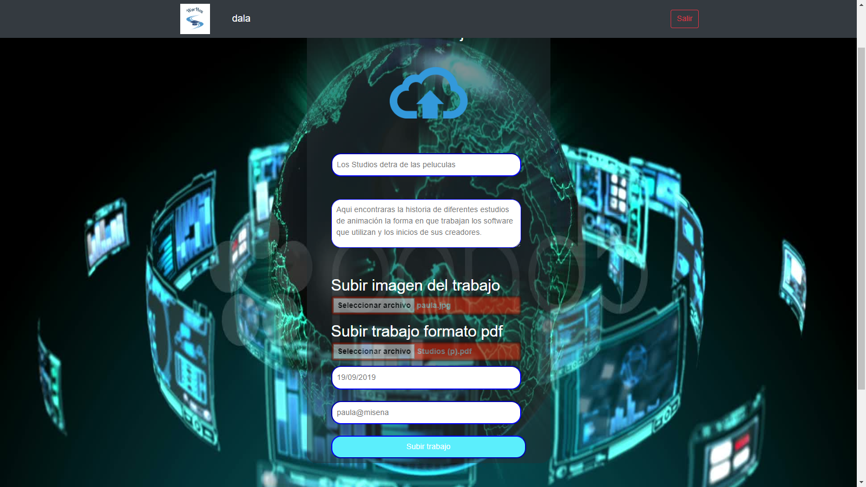

**Resultado obtenido:** El trabajo se sube satisfactoriamente a el sitio web.

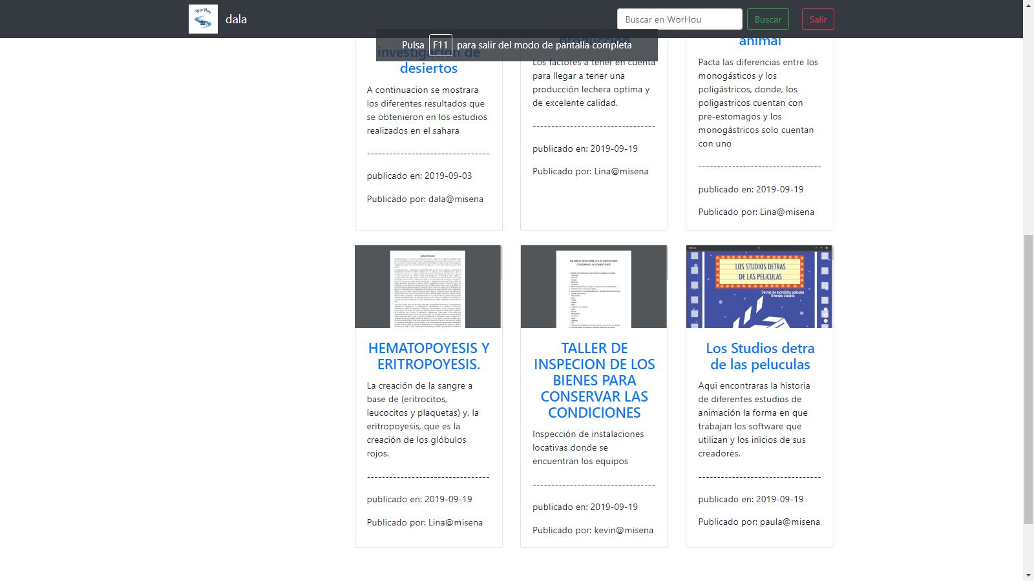

* **Pruebas de regresión**

Funcionalidad a comprobar es la de buscar trabajos en el aplicativo.

**Modo de hacer la función correcta:** Se dirige a la barra de navegación que está en la parte de arriba de la página web, busca la opción de buscar e ingresa el trabajo a buscar y después dar click en el botón de buscar.



**Resultado obtenido:** Muestra los trabajos que están disponibles con el nombre ingresado.

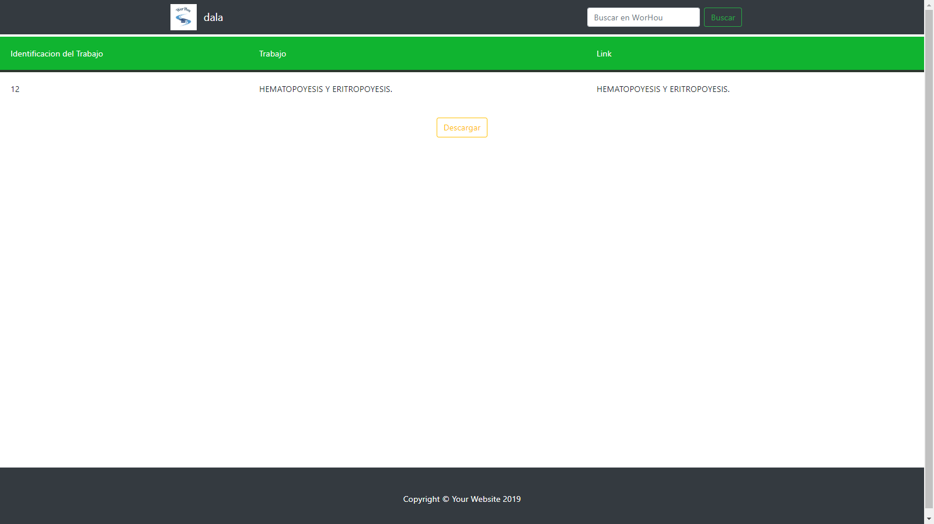

* **Pruebas caja** **blanca:**

Funcionalidad a comprobar es la de eliminar trabajos.

**Modo de hacer la función correcta:** se dirige a la parte izquierda del aplicativo (perfil de Administrador), busca la opción de gestión de trabajos, abrirá un menú desplegable y escoger la opción de eliminar trabajos. Abrirá un formulario donde deberá ingresar el dato requerido, después de llenarlo dar click en el botón de eliminar.

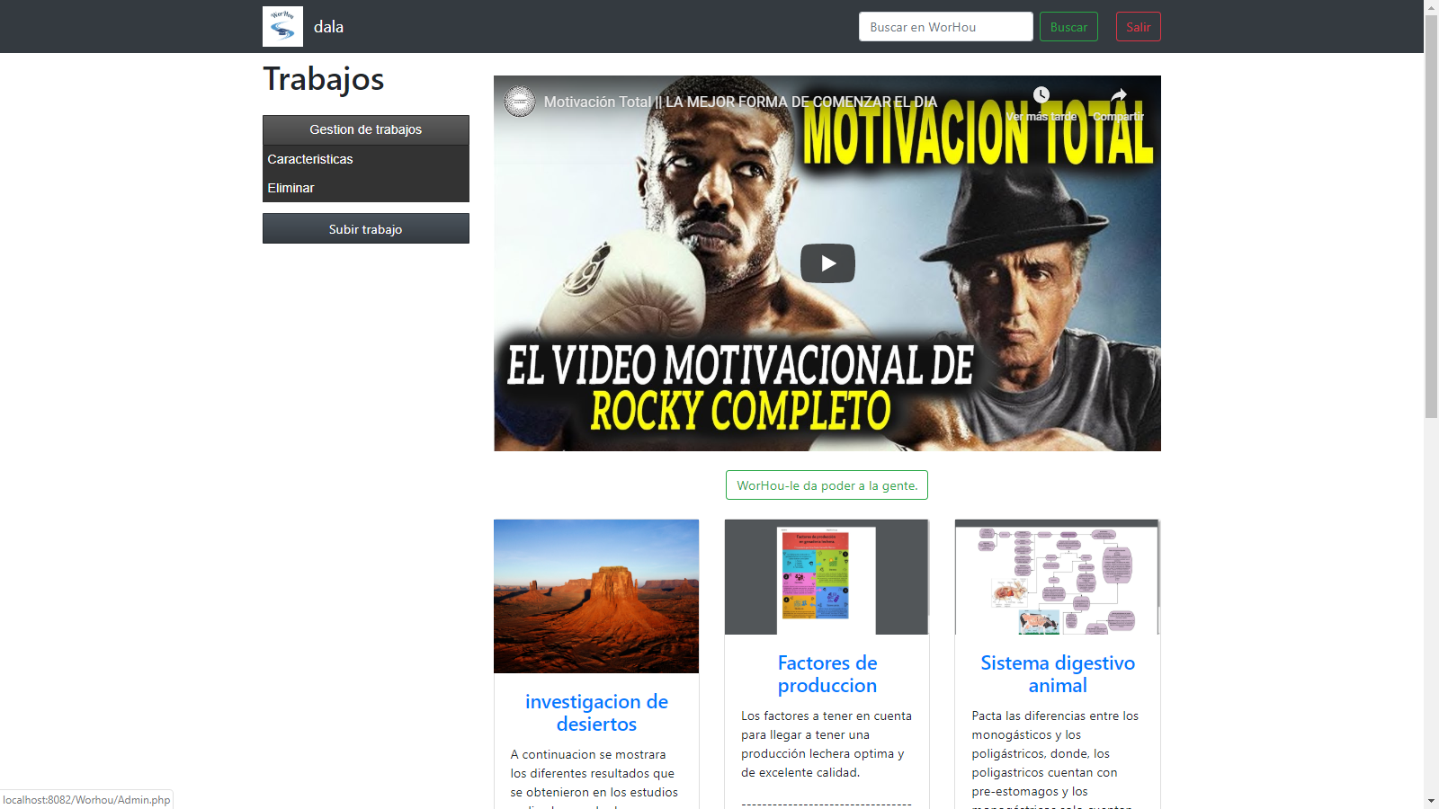



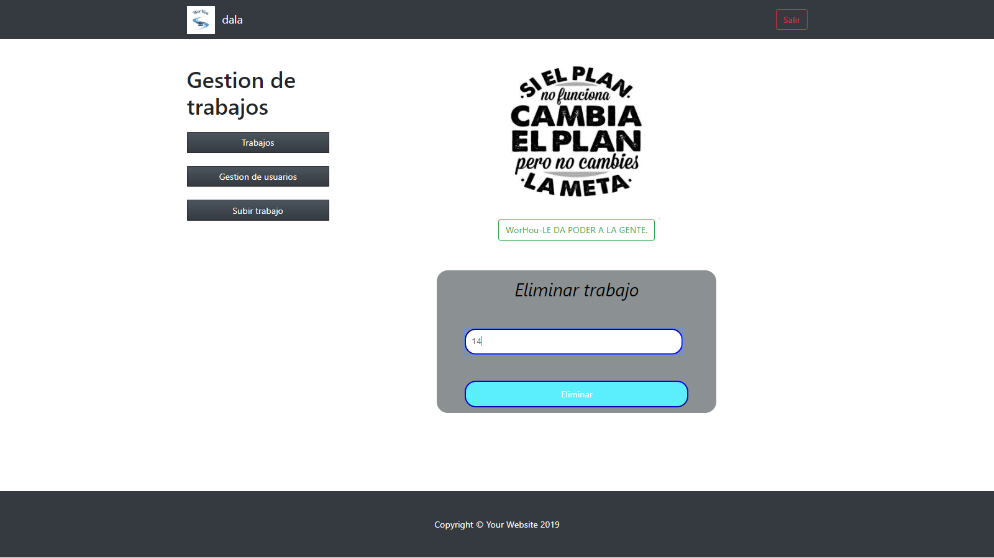

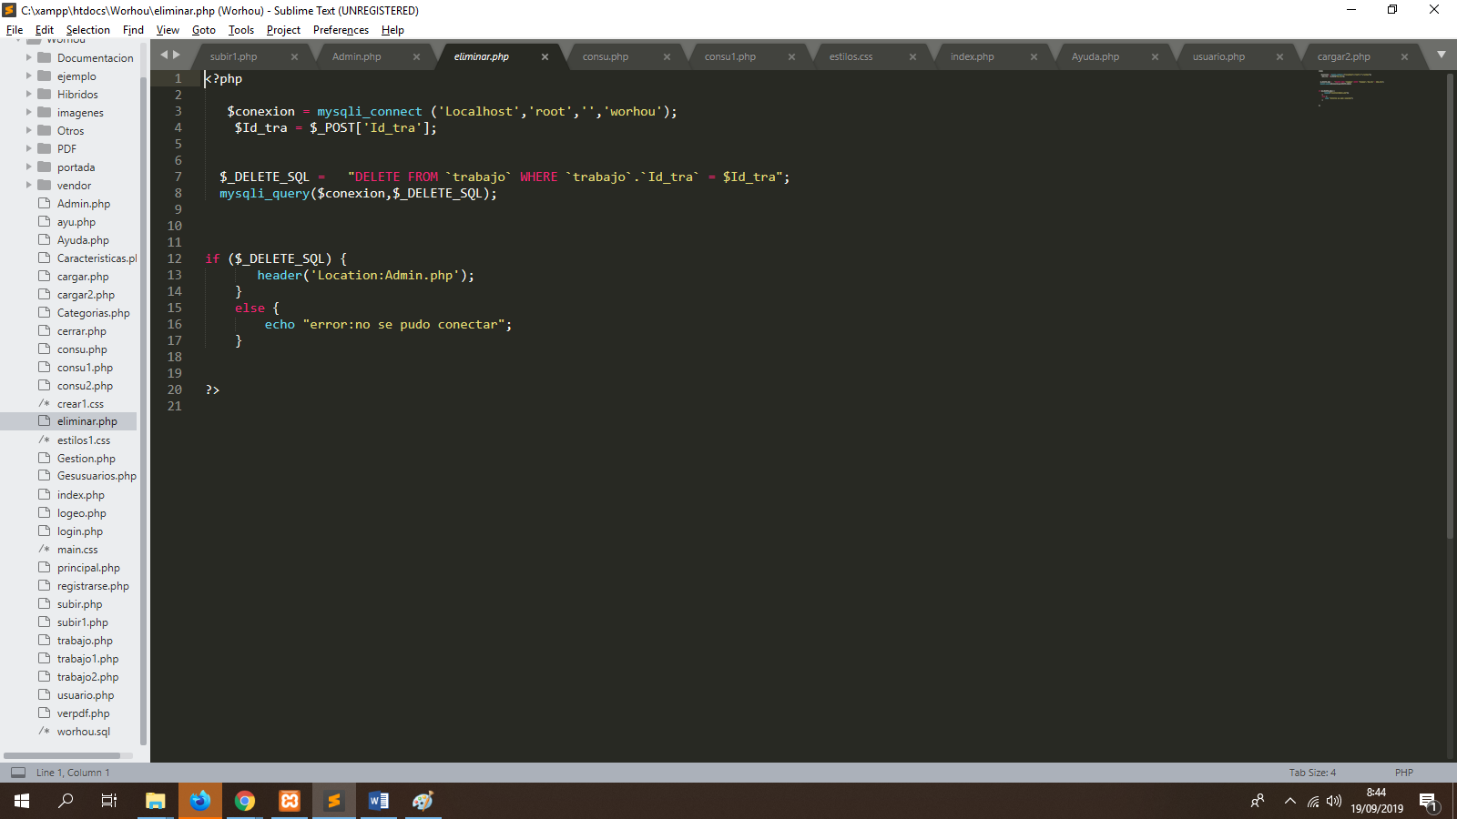

**Resultado obtenido:** Se elimina el trabajo del aplicativo.

